Họ tên học sinh : …………………………………………………. Lớp : ……………………

ĐỀ KIỂM TRA HỌC KÌ I NĂM HỌC 2016 – 2017
MÔN VẬT LÝ – KHỐI 12
Thời gian làm bài 50 phút (không kể thời gian phát đề)
Học sinh làm bài trên phiếu trả lời trắc nghiệm

Câu 1. Một dòng điện xoay chiều hình sin có giá trị cực đại I₀ chạy qua một điện trở thuần R. Công suất toả nhiệt trên điện trở đó là:

A. 2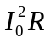
B. 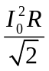
C.
D. 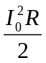

Câu 2. Biểu thức li độ của vật dao động điều hòa có dạng x = 5cos(10t + ϕ) cm, tốc độ cực đại của là

A. 50 m/s.
B. 0,5 m/s.
C. 0,5 cm/s
D. 5 cm/s

Câu 3. Khi li độ của vật bằng 3cm thì vận tốc của vật là 4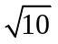cm/s. Trong 10s thì vật thực hiện được 5 chu kì dao động, lấy 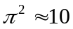. Biết rằng vật dao động điều hòa, biên độ dao động của vật là

A. 7 cm
B. 3 cm
C. 2,5 cm
D. 5 cm

Câu 4. Cho hai nguồn sóng S₁ và S₂ cách nhau 9,5 cm trên mặt nước phát hai sóng kết hợp cùng pha có tần số f = 50 Hz. Tốc độ truyền sóng trong môi trường là v = 1 m/s. Số đường hypebol cực đại xuất hiện trong khoảng giữa S₁ và S₂ là

A. 9
B. 8
C. 10
D. 7

Câu 5. Hệ thức nào sau đây là đúng đối với máy biến áp lí tưởng?

A. 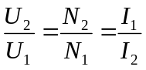
B. 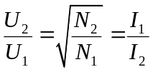
C. 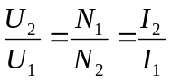
D. 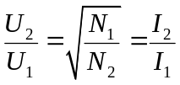

Câu 6. Chọn câu sai. Trong dao động điều hoà

A. khi động năng tăng thế năng cũng tăng. B. khi động năng tăng thì thế năng giảm.
C. cơ năng bằng tổng động năng và thế năng. D. cơ năng luôn không đổi.

Câu 7. Trong dao động điều hoà x = Acos(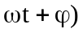, gia tốc biến đổi điều hoà theo phương trình

A. a = - Acos(. B. a = -A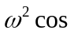(.
C. a = -Asin(. D. a = - A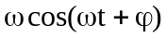

Câu 8. Chọn câu sai khi nói về dao động tắt dần
A. Nguyên nhân của dao động tắt dần là do có ma sát và lực cản môi trường.
B. Dao động tắt dần là dao động có biên độ giảm dần theo thời gian.
C. Dao động tắt dần có cơ năng giảm dần theo thời gian.
D. Trong dao động tắt dần, động năng giảm dần, thế năng không đổi.
Câu 9. Sóng dọc là sóng có các phần tử vật chất trong môi trường có phương dao động

A. hướng theo phương nằm ngang.
B. hướng theo phương thẳng đứng.
C. vuông góc với phương truyền sóng.
D. trùng với phương truyền sóng.

Câu 10. Trên mặt một chất lỏng, tại O có một nguồn sóng cơ dao động có tần số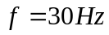. Vận tốc truyền sóng là một giá trị nào đó trong khoảng 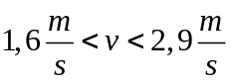. Biết tại điểm M cách O một khoảng 10 cm sóng tại đó luôn dao động ngược pha với dao động tại O. Giá trị của vận tốc đó là:

A. 3 m/s
B. 2,4 m/s
C. 6 m/s
D. 2 m/s

Câu 11. Tai con người nghe được những âm có tần số

A. từ 16 Hz đến 20.000 Hz. B. dưới 16 Hz.
C. từ 16 Hz đến 2.000 Hz. D. trên 20.000 Hz.

Câu 12. Để giảm bớt hao phí toả nhiệt trên đường dây khi tải điện đi xa, thực tế người ta dùng biện pháp
A. giảm điện trở của dây dẫn truyền tải.
B. giảm chiều dài đường dây tải điện.
C. giảm điện áp ở máy phát điện để công suất nhiệt giảm.
D. tăng điện áp ở nơi sản xuất trước khi tải điện.
Câu 13. Cho hai nguồn sóng đồng bộ S₁, S₂ trên mặt nước dao động với tần số f; tốc độ truyền sóng là v. Khoảng cách giữa hai điểm có cực tiểu giao thoa cạnh nhau trên đoạn thẳng S₁S₂ là

A. 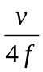
B. 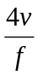
C. 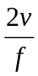
D. 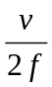

Câu 14. Trong các đại lượng đặc trưng cho dòng điện xoay chiều sau đây, đại lượng nào có dùng giá trị hiệu dụng :

A. Chu kì
B. Tần số
C. Công suất
D. Điện áp

Câu 15. Hai âm có mức cường độ âm chênh lệch nhau 20 dB. Tỉ số cường độ âm của chúng là

A. 10⁴
B. 10⁵
C. 10²
D. 10³

Câu 16. Nguồn phát sóng được biểu diễn: u = 3cos20πt cm. Vận tốc truyền sóng là 4 m/s. Phương trình dao động của một phần tử vật chất trong môi trường truyền sóng cách nguồn 20 cm là

A. u = 3cos(20πt - ) cm. B. u = 3cos(20πt + ) cm.
C. u = 3cos(20πt - π) cm. D. u = 3cos(20πt) cm.

Câu 17. Mạch điện xoay chiều không phân nhánh có R=400 Ω, L=5/π H, C=10⁻⁴/π F. Khi đặt vào hai đầu đoạn mạch một điện áp u=100cos100πt V, thì công suất tiêu thụ của đoạn mạch là :

A. 50W
B. 4W
C. 12,5W
D. 100W

Câu 18. Đặt một điện áp tức thời u = 120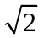cos(100πt) V vào hai đầu một mạch điện gồm ba phần tử RLC mắc nối tiếp. Biết điện trở bằng 40 Ω, dung kháng bằng 60 Ω và cảm kháng bằng 20 Ω. Dòng điện trong mạch có biểu thức là :

A. i = 3cos(100πt + ) A B. i = 3cos(100πt – ) A
C. i = 3cos(100πt + ) A D. i = 3cos(100πt – ) A

Câu 19. Một máy biến thế có số vòng cuộn sơ cấp là 2200 vòng. Mắc cuộn sơ cấp với mạng điện xoay chiều 220 V-50 Hz, khi đó điện áp hiệu dụng giữa hai đầu cuộn thứ cấp để hở là 6 V. Số vòng của cuộn thứ cấp là

A. 30 vòng.
B. 60 vòng.
C. 85 vòng.
D. 42 vòng.

Câu 20. Đặt vào hai đầu tụ điện có điện dung C = 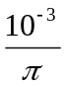F một điện áp xoay chiều 100V- 50Hz. Cường độ hiệu dụng qua tụ điện là

A. 10 A
B. 5 A
C. 4 A
D. 2 A

Câu 21. Đặt điện áp xoay chiều u = U_{o}cosωt V vào 2 đầu cuộn dây thuần cảm L thì cường độ dòng điện tức thời qua L là

A. i = I_{o} cos ωt A với I_{o} = U_{o}.Lω B. i = I_{o} cos (ωt– π/2) A với I_{o} = U_{o}.Lω
C. i = I_{o} cos (ωt - π/2) A với I_{o} = U_{o}/ Lω D. i = I_{o} cos (ωt + π/2) A với I_{o} = U_{o}/ Lω

Câu 22. Âm sắc gắn liền với một đặc trưng vật lí của âm là

A. cường độ âm. B. đồ thị dao động của âm.
C. tần số âm. D. mức cường độ âm.

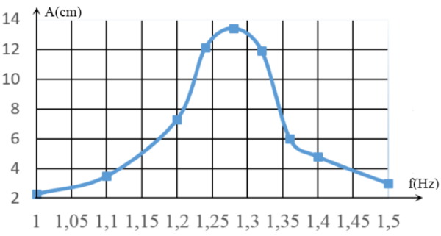
Câu 23. Một chất điểm dao động điều hòa theo phương trình x=6cos(4πt) cm, tần số dao động của chất điểm đó là :

A. f = 0,5 Hz B. f = 4 Hz
C. f = 2 Hz D. f = 6 Hz

Câu 24. Khảo sát thực nghiệm một con lắc lò xo gồm vật nhỏ có khối lượng 216 g và lò xo có độ cứng k, dao động dưới tác dụng của ngoại lực
F = F₀cos2πft, với F₀ không đổi và f thay đổi được. Kết quả khảo sát ta được đường biểu diễn biên độ A của con lắc theo tần số f có đồ thị như hình vẽ. Giá trị của k xấp xỉ bằng

A. 15,64 N/m. B. 12,35 N/m. C. 13,64 N/m. D. 16,71 N/m.

Câu 25. Biên độ dao động tổng hợp của hai dao động điều hoà cùng phương, cùng tần số có
A. giá trị cực đại A = A₁ - A₂ khi hai dao động cùng pha.
B. giá trị cực tiểu khi hai dao động vuông pha.
C. giá trị cực đại A = A₁ + A₂ khi hai dao động cùng pha.
D. giá trị bằng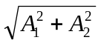 khi hai dao động ngược pha.
Câu 26. Phát biểu nào sau đây là đúng khi nói về máy phát điện xoay chiều một pha
A. Máy phát điện xoay chiều một pha dùng để giảm công suất hao phí trên đường dây.
B. Máy phát điện xoay chiều một pha tạo ra dòng điện không đổi.
C. Máy phát điện xoay chiều một pha biến điện năng thành cơ năng và ngược lại.
D. Máy phát điện xoay chiều một pha hoạt động nhờ hiện tượng cảm ứng điện từ.
Câu 27. Đoạn mạch xoay chiều không phân nhánh gồm một điện trở R > 50 , cuộn thuần cảm kháng
Z_{L} = 30 và một dung kháng Z_{C} = 70 , đặt dưới hiệu điện thế hiệu dụng U = 200V, tần số f. Biết công suất mạch P = 400W, điện trở R có giá trị là

A. 60 .
B. 80 .
C. 20 .
D. 120 .

Câu 28. Chọn câu sai. Mạch điện xoay chiều RLC nối tiếp. Điện áp hiệu dụng ở hai đầu mạch điện bằng điện áp hiệu dụng hai đầu điện trở R khi

A. điện áp hai đầu mạch cùng pha dòng điện. B. điện áp U_{L} = U_{C}
C. mạch có R = Z_{L} – Z D. LC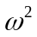 = 1.

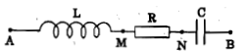
Câu 29. Cho mạch điện như hình vẽ bên. Khi mắc vào hai đầu đoạn mạch AB một điện áp xoay chiều thì điện áp tức thời u_{AB} lệch pha u_{MB} một góc 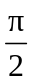. Biết dung kháng là Z_{C} = 50 , điện trở là R = 50 thì cảm kháng là

A. 150 .
B. 50.
C. 150.
D. 50 .

Câu 30. Đoạn mạch xoay chiều có tần số của dòng điện là 50 Hz và R=100 Ω, L=2/π H, C=10⁻⁴/π F. Tổng trở của mạch là:

A. 100Ω
B. 400 Ω
C. 100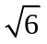Ω
D. 200 Ω

Câu 31. Công thức xác định cảm kháng của cuộn dây thuần cảm L đối với tần số f là :

A. 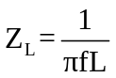
B. Z_{L}=πfL
C. 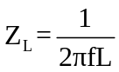
D. Z_{L}=2πfL

Câu 32. Một khung dây hình chữ nhật, kích thước 20cm x 30cm gồm 100 vòng dây quay trong từ trường đều, các vectơ cảm ứng từ  vuông góc với trục quay của khung, với tốc độ 1200 vòng/phút. Biết B = 0,2 T. Tại thời điểm t = 0, vectơ pháp tuyến hợp với một góc 60⁰. Biểu thức suất điện động cảm ứng trong khung là

A. 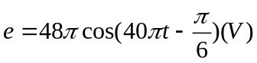. B. 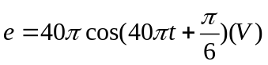.
C. 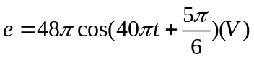. D. 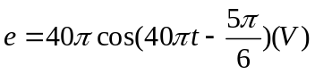.

Câu 33. Một vật dao động điều hoà trên trục Ox với tần số f = 2,5 Hz và có chiều dài quỹ đạo là 8 cm. Chọn gốc tọa độ O là vị trí cân bằng, gốc thời gian là lúc vật qua vị trí cân bằng theo chiều âm. Phương trình dao động của vật là

A. x = 4cos(5πt – ) cm. B. x = 4cos(5πt + ) cm.
C. x = 8cos(5πt + ) cm. D. x = 8cos(5πt + π) cm.

Câu 34. Gọi f₁, f₂, f₃ lần lượt là tần số dòng điện xoay chiều ba pha, tần số quay của từ trường, tần số quay của rôto động cơ không đồng bộ ba pha. Kết luận nào sau đây là đúng về mối quan hệ giữa các tần số:

A. f₁ = f₂ < f₃
B. f₁ > f₂ = f₃
C. f₁ = f₂ > f₃
D. f₁ = f₂ = f₃

Câu 35. Hãy chọn câu đúng. Sóng dừng là
A. sóng được tạo thành giữa hai điểm cố định trong một môi trường.
B. sóng trên sợi dây mà hai đầu được giữ cố định.
C. sóng được tạo thành do sự giao thoa giữa sóng tới và sóng phản xạ.
D. sóng không lan truyền nữa do bị một vật cản chặn lại.
Câu 36. Trên một sợi dây đàn hồi dài 1,8 m, hai đầu cố định, đang có sóng dừng với 6 bụng sóng. Biết sóng truyền trên dây có tần số 100 Hz. Tốc độ truyền sóng trên dây là

A. 600 m/s
B. 20 m/s
C. 60 m/s
D. 10 m/s

Câu 37. Một động cơ điện tiêu thụ công suất là 110 W; sinh ra công suất cơ học bằng 88 W. Tỉ số công suất cơ học với công suất hao phí của động cơ bằng

A. 2
B. 3
C. 4
D. 5

Câu 38. Mạch điện xoay chiều RLC nối tiếp. Gọi U là điện áp hiệu dụng hai đầu đoạn mạch; U_{R}, U_{L} và U_{C} là điện áp hiệu dụng hai đầu R, L và C. Điều nào sau đây không thể xảy ra

A. U_{R} > U_{C}
B. U_{L} > U
C. U = U_{R} = U_{L} = U_{C}
D. U_{R} > U

Câu 39. Đặt điện áp xoay chiều có giá trị hiệu dụng 120 V, tần số 50 Hz vào hai đầu đoạn mạch mắc nối tiếp gồm điện trở thuần 30 Ω , cuộn cảm thuần có độ tự cảm 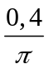 H và tụ điện có điện dung thay đổi được. Điều chỉnh điện dung của tụ điện thì điện áp hiệu dụng giữa hai đầu cuộn cảm đạt giá trị cực đại bằng

A. 160 V.
B. 50 V.
C. 100 V.
D. 150 V.

Câu 40. Chu kì dao động điều hòa của một con lắc đơn có chiều dài dây treo là l tại nơi có gia tốc trọng trường là g là

A. 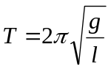
B. 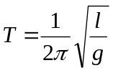
C. 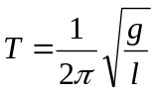
D. 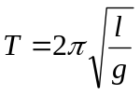

HẾT.

